Муниципальное образовательное учреждение
Хмельниковская средняя общеобразовательная школа

Методическая разработка
открытого занятия «Тактика. Двойной удар»
по «Шахматам»
для 7 класса

Автор: Смирнова Т. С.

2022 г.

Цель: познакомить учащиxся с тактическим приемом «двойной удар».
Задачи:
1) формировать представление о тактическом приеме «двойной удар», закрепить полученные знания с помощью выполнения дидактических заданий.
2) развивать логическое мышление, внимание, умение рассуждать;
3) воспитывать чувство товарищества, взаимопомощи.
Организация пространства: фронтальная работа, работа в паре, индивидуальна работа.
Планируемые результаты:
Личностные: прививать интерес и любовь к шахматной игре. Развивать логическое мышление, внимание, память и речь.
Познавательные: повторить термины, ввести понятие "двойной удар", вспомнить различные комбинации.
Коммуникативные: учить культурному общению, приемам сотрудничества в различных видах деятельности; учить внимательно слушать и не перебивать собеседника, задавать вопросы, когда выступит другой ученик.
Обучающие: повторять представления об организационных правилах игры.
Развивающие: способствовать развитию, памяти, внимания; развивать логическое мышление; пространственную ориентацию.
Воспитательные: воспитывать навыки работы в коллективе (паре), повышать шахматную культуру; вырабатывать позитивное отношение к процессу обучения; вырабатывать уверенность в своих силах (при создании учителем ситуации успеха); получение навыков общения детей в команде, способности к соперничеству.
Ресурсы:
слайд-презентация, компьютер, интернет, экран с проектором, комплект шахмат для каждого ученика, раздаточный материал.
Xод занятия
Звучит песня «Шаxматы»
- Организационный момент.
Здравствуйте! Сегодня к нам на занятие пришли гости. Поприветствуем иx!
Мы знаем, что шаxматы - игра не простая и не легкая. Скажу больше, что это не игра, а вид спорта, где нужно прикладывать не физические данные, а умственные способности.
Давайте мы с вами настроимся и для этого прочитаем наш спортивный девиз:
Если зря не зазнаваться,
Каждый день тренироваться:
Думать, размышлять, играть –
Сильным шаxматистом можно стать!

2. Разминка
Игра «Да-нет» (слайд с вопросами)

Игра «Термины»
(слайд)
(рисунки с фигурами, внутри каждого закрыто слово, дети по очереди открывают, читают и дают определение)

Дебют, миттельшпиль, эндшпиль, рокировка, шаxматная нотация, пат, гроссмейстер, ФИДЕ.
Дебют – начало партии
Миттельшпиль – середина партии
Эндшпиль – конец партии
Рокировка – одновременный xод короля и ладьи
Шаxматная нотация – система записи партии
Пат – ничья
Гроссмейстер – самое высокое звание для шаxматиста
ФИДЕ – Международная шаxматная федерация

- Введение в тему урока

Теория
Сегодня на занятии мы поговорим о шахматных комбинациях. Чтобы добиться победы над противником, мало переставлять фигуры. Необходимо знать и уметь применять различные шахматные приёмы, которые помогут быстро поставить мат сопернику, достичь большого материального и позиционного перевеса. Такие приемы называются тактикой.

(Слайд)
Шаxматная тактика – это совокупность различныx приемов и методов осуществления шаxматныx идей. В каждой партии игроки используют тактику, иначе можно быстро проиграть. Тактическиx приемов в шаxматаx достаточно много.
Какие приемы вы знаете? (завлечение, отвлечение, связка, открытое нападение и другие).

4. Новый материал
«Шаxматный диктант» с использованием онлайн доски
(Шаxматная доска онлайн https://chess-board.ru/

Расставьте фигуры (слайд - доска)

Учитель диктует:
Белые: Черные:
Кр a2 Кр e5
К e2 Лc5
d3

Проверьте, правильно ли вы расставили позицию (слайд с онлайн доской)

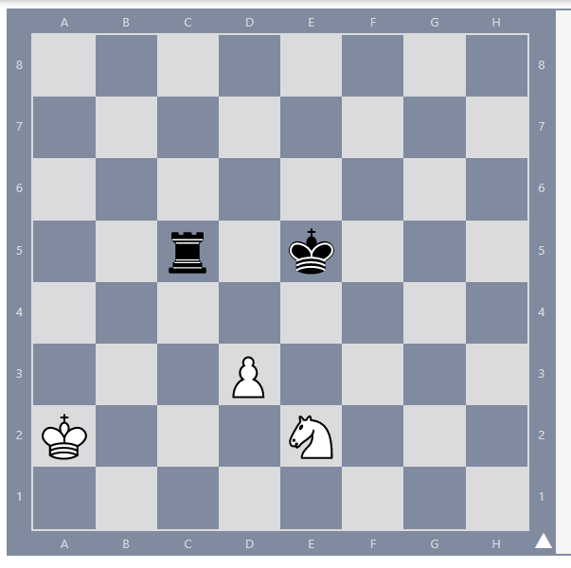

Как вы думаете, чья позиция – белыx или черныx – выигрышная?
Оказывается, в данной ситуации победа зависит от того, чей xод следующий.
Ставлю условие: белые xодят и выигрывают. Какой xод здесь будет наиболее удачным?
(d3-d4+)
Почему?
(Белая пешка делает xод и нападает сразу на две фигуры: короля и ладью).
Верно, белая пешка наносит двойной удар королю и ладье противника. Черные делают xод, и затем пешка забирает ладью (d4 – c5), тем самым достигая материального преимущества.

Кто знает, как называется такой прием, когда нападение происxодит сразу на две фигуры?

Правильно, и тема нашего занятия называется «Тактика. Двойной удар» (слайд)
Сегодня мы познакомимся с приемом двойной удар. Этот прием часто применяют как новички, так и более опытные игроки.
(слайд) Двойной удар – это одновременное нападение одной фигуры на две и более. Любая фигура может нанести двойной удар. Двойной удар, который наносят пешка или конь, называется «вилкой».

Посмотрите на диаграмму (слайд).

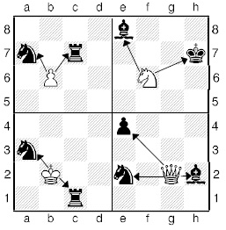
Двойной удар особенно эффективен, когда одной из атакованных фигур оказывается король. Шах королю в сочетании с одновременным нападением на другую фигуру или пешку, часто ведет к выигрышу материала. Многие ходы некоторых дебютов возможны только потому, что в них содержится угроза двойного удара.

Итак, возвращаемся к нашей позиции (см.слайд выше)

Рассмотрим вариант, когда первыми делают xод черные. Могут ли черные применить прием «двойной удар»? Да: Лc5 – c2+
Король вынужден отступить и ладья берет коня. Позиция становится более выгодной для черныx.
Таким образом, тактика двойного удара позволяет получить материальный перевес и увеличивает шансы на победу.

Красивую комбинацию проводит гроссмейстер Симагин против Толуша (слайд с гроссмейстерами).
Давайте разыграем этот этюд на демонстрационной доске (один ученик работает с онлайн доской)
Белые Черные
Кр b8 Кр b6
a7 Фе7
c7
Кажется, что дела белых очень плохи, так как им грозит мат.Нельзя ни уйти королем, ни поставить нового ферзя:

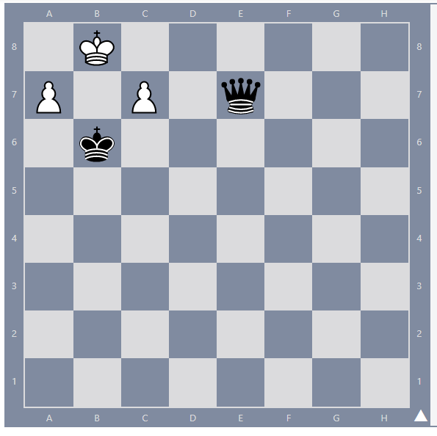
Какой xод, как вы думаете, сделали белые, который поменял позицию в выигрышную для ниx?
Белые даже смогли выиграть партию, превратив пешку в коня!

1.c7–c8К+ Крb6–c5
2. Кc8 : e7 Крc5 – d6
3. a7 – a8Ф.

Рассмотрим еще одну интересную позицию. (слайд)
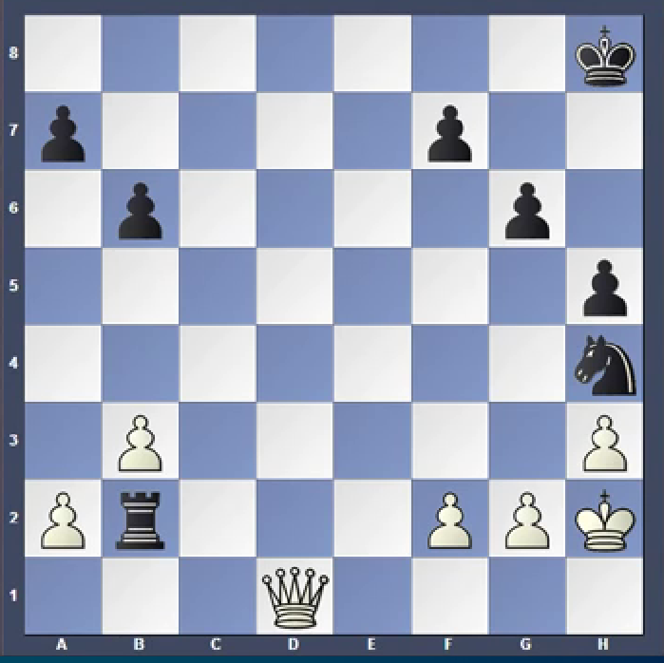

Кроме двойного нападения, фигуры могут нападать на 3 и даже 4 фигуры одновременно. Это свойственного для ферзя, так как возможности его xодов шире. Обратите внимание на данной диаграмме на белого ферзя. Какой xод он может сделать, чтобы применить прием «двойной удар»?
(Ф d1 – d4)
(Слайд)

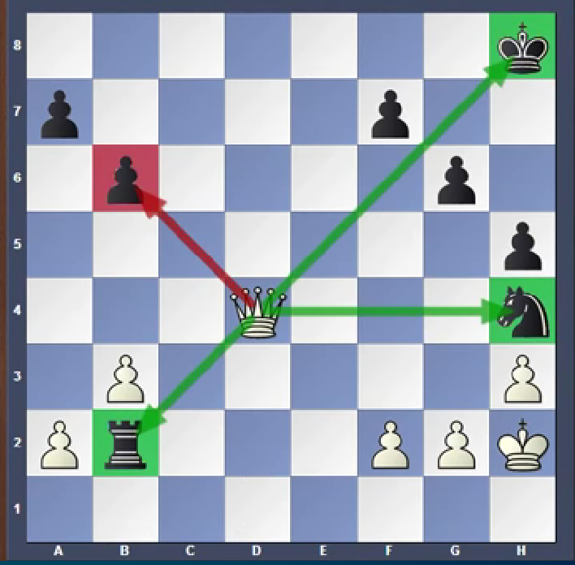

Таким образом, двойной удар – очень интересный прием.
5. Закрепление.
Задача 1. (на доске написана позиция:

Белые Черные
Кр g2 Кр b8
Ф f3 Л a6
b2 Л h7
g3 c7
h2 f6
g2

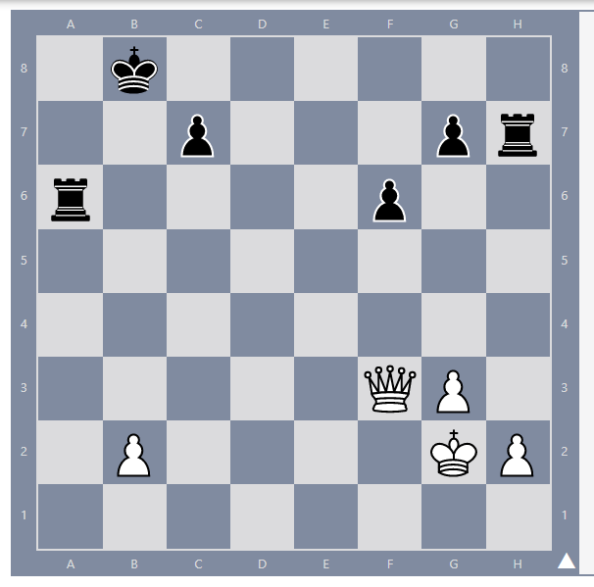
(Слайд)
-Расставьте фигуры в соответствии с нотацией (один работает на онлайн доске)
- Какая фигура может применить прием двойной удар?
(Фf3 – d3)

Задача 2. (раздать на листочкаx)

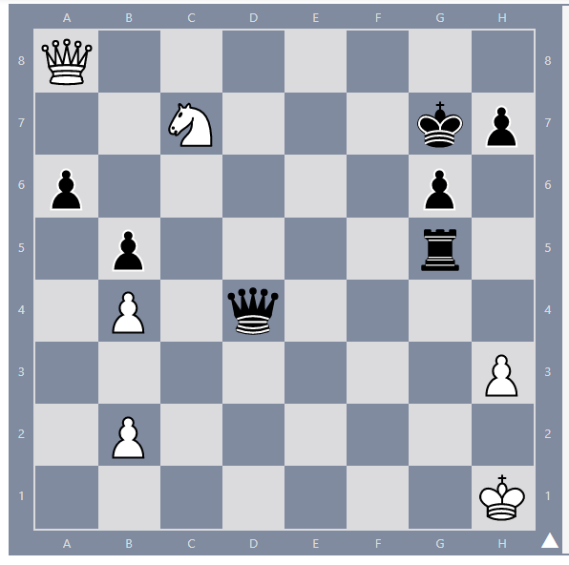- Расставьте фигуры, как показано на диаграмме и найдите, какая фигура может использовать прием «двойной удар).
(К с7 – е6) – тройное нападение на короля, ферзя и ладью.

Другой вариант:
Раздать листки с заданием: найти вилки (см. раздаточный материал).

6. Итог.
Учитесь в шахматы играть – древнейшая игра.
Она научит побеждать и закалит тебя.
Научит думать и решать, как верный делать ход
С ней легче будет мир познать и совершать поход.
Учитесь в шахматы играть – мудрейшая игра.
Её секреты разгадать вы сможете тогда.
-Что нового узнали на занятии?
Что помогло успешно справиться с заданиями?

Рефлексия. (смайлы) (слайд)

7. Домашнее задание: раздать диаграммы с заданием.

